GUÍA DE ACTIVIDAD N°3
“TORNEADO DE ROSCAS”
Comprender el mecanizado de piezas con roscas y su verificación de las dimensiones, mediante la metodología texto guía, siguiendo las especificaciones técnicas de un plano de fabricación.

OBJETIVO DE LA ACTIVIDAD

B – C – K
OBJETIVOS DE APRENDIZAJE GENÉRICO

2. Realiza mecanizado de partes y piezas en diversos materiales, utilizando para ello máquinas-herramientas convencional, de acuerdo a las especificaciones técnicas, los principios de mecanizado, aplicando normas de seguridad y protección del medio ambiente
3. Controla y verifica las dimensiones de las piezas durante el proceso de fabricación del producto, respetando los principios de mecanizado, las normas de seguridad y protección del medio ambiente.

APRENDIZAJE ESPERADO

¿

2.1 Realiza y verifica el correcto montaje de una pieza en la máquina, considerando las características propias de la pieza (regular e irregular) a mecanizar, el respeto de la normativa de seguridad laboral y protección ambiental.
2.2 Realiza proceso de mecanizado de una pieza, verificando medidas y calidad del acabado superficial, según la especificación técnica o los requerimientos de fabricación, de acuerdo a normas de seguridad personal y protección ambiental.
2.3 Desmonta materiales y herramientas de máquina-herramienta convencional, ordenando y limpiando el lugar de trabajo de acuerdo a la pauta de trabajo y especificaciones técnicas y de mecanizado.
3.1 Selecciona correctamente los instrumentos de medición, considerando cotas y tolerancias declaradas en el plano de fabricación de la pieza y especificaciones técnicas del producto.
3.2 Utiliza instrumentos de medición para controlar, verificar y corregir las dimensiones de los productos mecanizados durante las distintas etapas de fabricación, considerando las especificaciones técnicas del plano de diseño.

CRITERIOS DE EVALUACIÓN

METODOLOGÍA
Texto guía

La siguiente actividad consiste en comprender los procedimientos para mecanizar una pieza con roscas y sus dimensiones, interpretando el plano de fabricación y especificaciones técnicas, a través de la metodología texto guía. Orienta los aprendizajes a través de la Escala de valoración, con la cual se evaluará tú desempeño. Puedes trabajar en forma individual o en equipo.
Guíate por las instrucciones y recuerda que dispones del plano digital y maquetas virtuales.

INSTRUCCIONES
- Lee comprensivamente sobre el método para roscar, utilizando el carro porta herramientas. Si tienes dudas, puedes escribirlas en el documento y luego resolver con el o la profesora o consultar directamente.
- Responde las preguntas previo análisis de cada una de ellas.
- Interpreta el plano y luego responde las preguntas.

MÉTODO PARA ROSCAR, UTILIZANDO EL CARRO PORTA HERRAMIENTAS (CARRO AUXILIAR)
Las roscas son elementos de máquinas, que nos permiten unir y fijar elementos entre sí. Dependiendo de la aplicación en que serán utilizadas, se pueden seleccionar roscas de diferentes tipos y formas. Entre ellas se destacan las métricas (sistema internacional), las Whitworth, la rosca ACME y la trapezoidal entre otras (ver guía de contenidos).
Para poder realizar el roscado en el torno se deben considerar siempre las medidas preventivas antes de comenzar a mecanizar. Siempre es obligación usar antiparras, zapatos de seguridad y ropa adecuada para la labor, además queda completamente prohibido el uso de accesorios que puedan causar riesgo de atrapamiento, como por ejemplo relojes, pulseras, collares. En caso de tener el cabello largo, este debe ser recogido con un accesorio adecuado. Recuerda trabajar de forma concentrada y en un lugar limpio y ordenado.
El mecanizado de una rosca por medio del método del carro porta herramientas, consiste en girar este carro en la mitad de los grados del hilo de la rosca que se desea roscar (por ejemplo, en un métrico 60°, el ángulo que se debe seleccionar en el carro porta herramientas es 30°), más 2 grados complementarios para el afinado. Luego se debe posicionar la herramienta de corte en la torre porta herramientas. Esta herramienta se debe ajustar de forma perpendicular (90º) a la pieza que se va a roscar, para ello se puede utilizar como apoyo la plantilla de afilado de la herramienta (ver Figura 1).

Figura 1 - Plantilla
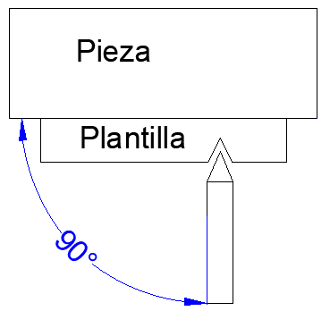
Fuente: Elaboración propia.
Luego de preparar la herramienta debes programar el torno, siguiendo sus indicaciones técnicas. Esta programación se debe realizar de forma que el torno quede preparado para mecanizar el paso que se señala en el plano de fabricación de cada pieza, asegurando que las ruedas dentadas y las palancas sean las que corresponden.
Al realizar este procedimiento, el tornillo patrón del torno comenzará a girar y se debe accionar la palanca que está en el carro longitudinal, para que este comience a avanzar. La profundidad de corte se debe dar con el carro portaherramientas, pero al momento de realizar cada pasada, se debe devolver con el carro transversal para que quede fijo en la misma posición que al volver a avanzar. En caso de perder el paso, este se debe volver a encontrar posicionando la herramienta de corte en uno de los hilos ya tallados y realizar el recorrido del hilo en el aire, luego es necesario detener el torno en cualquier parte de la pieza roscada y ver si coincide o no, en el caso de que no coincida se debe ajustar con el carro porta herramientas.

RESPECTO A LO EXPUESTO ANTERIORMENTE, RESPONDE LO SIGUIENTE:
- Explica con tus palabras las medidas preventivas que debe tomar el operario del torno al momento de realizar el mecanizado de un torneado de roscas. (K)

- Dibuja un bosquejo con tres tipos de herramientas de hilos e indica cuál es el tipo de roscas que se pueden mecanizar con cada una de ellas. (Criterio 2.1)
HERRAMIENTA Nº1
HERRAMIENTA Nº2
HERRAMIENTA Nº3

- Con tus palabras y utilizando lenguaje técnico, describe el procedimiento que se debe realizar para mecanizar una rosca en un torno convencional. (Criterio 2.2)

- Explica cuál es la solución en caso que se pierda el paso, cuando estés mecanizando una rosca. (Criterio 2.2) (C)

- Describe con tus palabras el procedimiento para realizar el montaje y desmontaje de la herramienta de corte para realizar el mecanizado de una rosca. (Criterio 2.1-2.3)
- A partir del siguiente plano de fabricación completa las siguientes tablas con los datos que se piden en ellas, y además responde las preguntas c y d.
PLANO DE FABRICACIÓN:
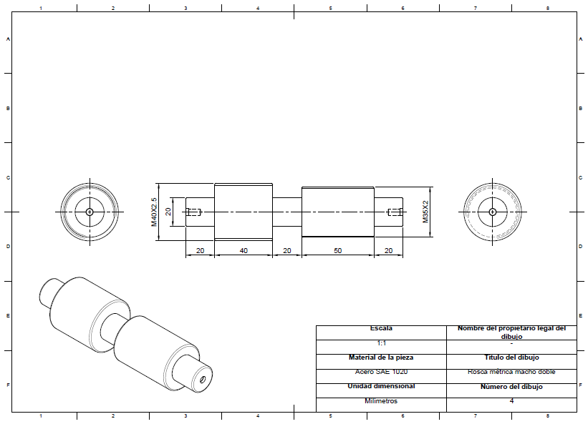

- Completa la siguiente tabla con los datos que en ella se piden. (Criterio 2.2)
ROSCA Nº1 | DATOS | ROSCA Nº2 | DATOS
TIPO DE ROSCA |  | TIPO DE ROSCA
PASO DE LA ROSCA (P) |  | PASO DE LA ROSCA (P)
Diámetro exterior del tornillo (De) |  | Diámetro exterior del tornillo (De)

- Si quisieras fabricar una tuerca para cada rosca que se muestra en el plano, indica cuál debería ser el diámetro del agujero de la tuerca a que se debería mecanizar para poder realizar el posterior torneado de roscas. Recuerda utilizar la siguiente fórmula. (Criterio 2.2) (B)
Fórmula diámetro del agujero de la tuerca: F= DE-1.3xP
F= diámetro del agujero de la tuerca.
ROSCA Nº1 | ROSCA Nº 2
Desarrollo | Desarrollo
RESPUESTA: | RESPUESTA:
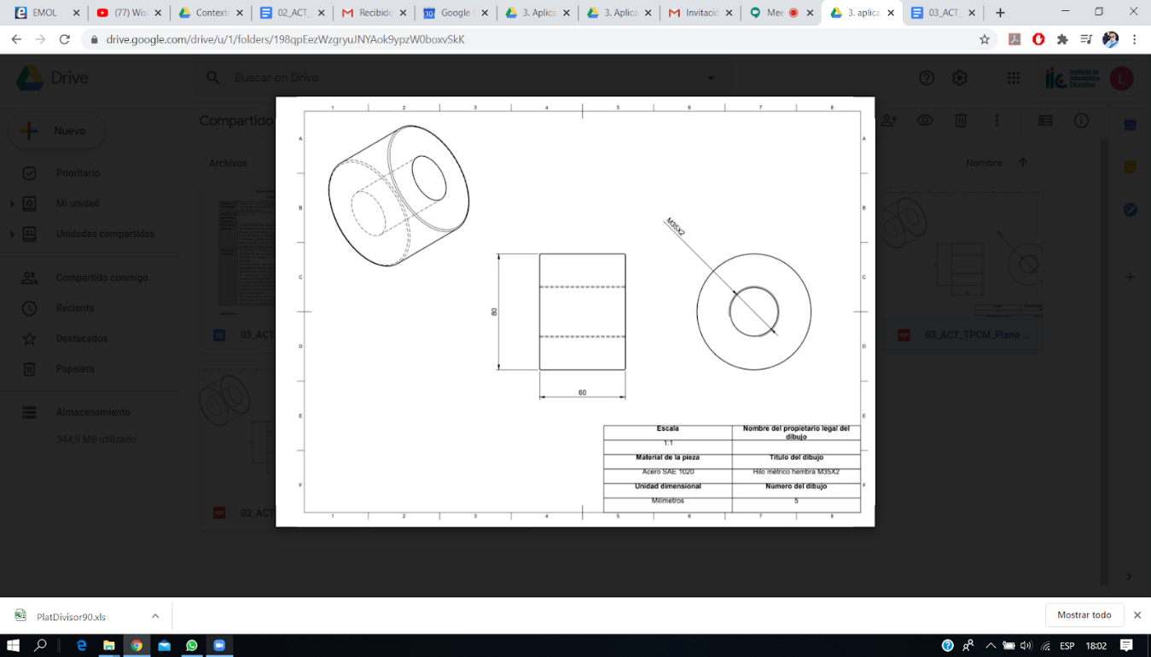

- Basándose en las medidas y tolerancias de la pieza señaladas en el plano, indica y fundamenta ¿cuáles son los instrumentos de medición correctos para realizar el control dimensional de la pieza? (Criterio 3.1)

- De acuerdo a la pregunta anterior ¿cuál es el procedimiento para realizar el control dimensional para verificar la pieza señalada en el plano de fabricación? (Criterio 3.2)

